Ақмола облысы білім басқармасының
«Степногорск қаласы, №2 индустриалдық-техникалық колледжі» КММ

КГУ «Индустриально-технический колледж №2, город Степногорск»
управления образования Акмолинской области

Методическая разработка урока на тему:

«Экологические проблемы Республики Казахстан»

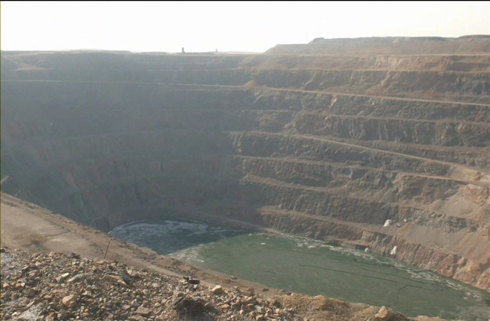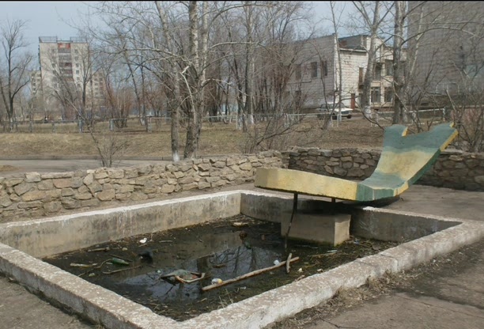

Разработала преподаватель биологии
КГУ «Индустриально-технический колледж №2, г.Степногорск»
_________ А.Б.Сатанова

Степногорск, 2016
План урока
Тема: «Экологические проблемы Республики Казахстан»

Группа: 1СКД-4
Цели урока:1. Ознакомить с экологическими проблемами нашей Республики.
2. Ознакомить с основными источниками загрязнения гидросферы,
атмосферы, литосферы.
3. Рассмотреть экологические последствия антропогенного
воздействия на растительный и животный мир.

Образовательная:
дать понятие об экологических проблемах Республики Казахстан.
Развивающая:
расширить экологическиезнания и кругозор учащихся; продолжить формирование умений работать с различными источниками информации.
Воспитывающая:
стимулировать творческое отношение к изучаемому предмету посредством восприятия фактического, информационного, иллюстративного материала.
Тип урока: комбинированный.
Методы обучения: частично-поисковые, проблемные, наглядные.
Форма организации: групповая.
Вид занятий:изучение нового материала.
Межпредметные связи: биология, медицина, анатомия, экология человека.
Материально-техническое оборудование: компьютер, интерактивная доска «Aktivboard», презентация урока (Microsoft Power Point),карточки, психологические графические тесты, ватманы, маркеры.

Литература основная:К.А. Алишева «Экология» (У), Алматы, 2006г.
Литература дополнительная: 1.М.С. Дуамбеков «Экология Казахстана», Астана, 2003г.
2. «Стратегическая программа «Казахстан-2030».

План урока
- Организационный момент - 1-2 мин
- Опрос домашнего задания – 8 мин
- Объяснение нового материала - 10 мин
- Закрепление - 15 мин
- Обобщение - 2 мин
- Рефлексия. Подведение итогов - 5 мин
- Домашнее задание - 3 мин

Ход урока
1.Организационный момент.
Приветствие. Объявление темы, цели, задачи урока, первичная мотивация. Разделение группы на малые творческие группы.
2. Проверка домашнего задания
«Биологический диктант»
- …………… – это наука об отношениях ………… и …………. и образуемых ими сообществ между ………….. и ……………. .
- Слово «экология» произошло от греч. слов: …………… и …………… .
- Группа особей одного вида, совместно населяющие общую территорию и связанные между собой различными взаимоотношениями называют ………….. .
- Планета Земля образовалась из ………….. и ………….. .
- Внешняя твердая оболочка Земли, состоящая из ……….. И …………. - называется ……………. .
- ……………. – водная оболочка Земли.
- …………….. – наиболее легкая оболочка Земли, которая граничит с ………………. .
- Оболочка Земли, населенная живыми организмами – ……………. .
- Сфера разума называют ……………. .
- Выдающийся ученый - автор концепции ноосферы - ………………. .

Ответы:
- Экология – это наука об отношениях растительных и природных организмов и образуемых ими сообществ между собой и окружающей средой.
- Слово «экология» произошло от греч. слов: ойкос- дом и логос – наука.
- Группа особей одного вида, совместно населяющие общую территорию и связанные между собой различными взаимоотношениями называют популяцией
- Планета Земля образовалась из межзвездной пыли и газов.
- Внешняя твердая оболочка Земли, состоящая из осадочных и магматических пород - называется литосферой.
- Гидросфера – водная оболочка Земли.
- Атмосфера – наиболее легкая оболочка Земли, которая граничит с космическим пространством.
- Оболочка Земли, населенная живыми организмами – биосфера.
- Сфера разума называют ноосферу
- Выдающийся ученый - автор концепции ноосферы - В.И. Вернадский.

3. Изложение нового материала. «Экологические проблемы Республики Казахстан»
Вопрос учащимся: «Какие экологические проблемы Республики Казахстан вам известны?» А теперь давайте вместе рассмотрим их, это:
- нерациональное использование и загрязнение водных ресурсов, проблемы Аральского и Каспийского морей, озера Балхаш,
- загрязнение воздуха,
- нерациональное использование недр, проблемы земельных ресурсов,
- последствия деятельности Семипалатинского испытательного ядерного полигона и космодрома Байконур,
- проблемы биоразнообразия,

1. Нерациональное использование и загрязнение водных ресурсов. Проблемы Арала Каспия и Балхаша.
Аральское море.
В Казахстане очень уязвимая природная среда. Территорию республики в основном составляют степи, полупустыни и пустыни. Существуют уникальные внутриконтинентальные моря и озера, такие, как Каспий, Арал, Балхаш, Зайсан, Алаколь. В результате антропогенных нагрузок практически на всей территории Казахстана нарушена естественная способность природной среды обеспечивать будущее экономическое и социальное развитие страны. Основной причиной сложной экологической обстановки в Приаралье явилось крупномасштабное антропогенное вмешательство. Повсеместное расширение площадей под орошение в долинах рек Сырдарья и Амударья сопровождалось не только изъятием воды, нарушением гидрологического режима рек, засолением плодородных земель, но и внесением в окружающую среду громадного количества химических веществ. Последствия:
- исчезли дельтовые озера и тростниковые плавни, а иссушение территории привело к формированию громадных солончаковых пустошей, ставших поставщиками солей и пыли в атмосферу.
- Пастбища подвержены значительным нагрузкам и процессам антропогенного опустынивания, что приводит к их деградации, сведению растительного покрова, формированию перевиваемых песков.
- В последние 5-10 лет за счет процесса высыхания Арала, отмечается заметное изменение климатических условий Приаралья.
- С ужесточением климата лето в регионе стало более сухим и коротким, зимы - длинными и холодными.
Сегодня Аральский кризис - это наиболее яркий пример экологической проблемы с серьезными социально-экономическими последствиями, с которой прямо или косвенно связаны все государства Центральной Азии.
Каспийское море
Начиная с 1978г. Уровень моря постоянно поднимался, подвергая затоплению огромные территории, на которых были размещены нефтедобывающие комплексы стран региона. Кроме того, периодические погодные явления приводят к смыву в море нефтепродуктов прибрежных предприятий. Наращивание масштабов нефтедобычи, расширение промышленных мощностей на побережье создают реальную угрозу экосистемам Каспия.
Проблемы казахстанского Прикаспия:
-Сокращение популяции осетровых, тюленей, сайгаков.
-Загрязнение Каспия в связи с подъемом уровня.
-Загрязнение атмосферного воздуха при сжигании попутного газа.
-Загрязнение и деградация почвенно-растительного покрова в результате деятельности предприятий.
-Истощение подземных вод в результате неконтролируемого использования.

Озеро Балхаш
Начиная с 1970 года использование воды Или на заполнение водохранилища в Капчагае, на которое ушло 39 км³, привело к уменьшению стока реки на 2/3, и снижению уровня озера
Обмеление Балхаша особенно хорошо заметно в его менее глубокой западной части. С 1972 по 2001 год небольшое солёное озеро Алаколь, располагающееся в 8 км к югу от озера, практически исчезло, а южная часть самого Балхаша потеряла за этот период примерно 150 км² водной поверхности.
Из 16 озёрных систем вокруг Балхаша осталось только пять, процесс опустынивания охватил уже около 1/3 бассейна.
Пляж на оз. Балхаш
Ещё одним фактором, влияющим на экологию Или-Балхашского бассейна, являются выбросы Балхашского горно-металлургического комбината. В начале 1990-х годов объём выбросов составлял 280—320 тысяч тонн в год, и на поверхности озера оседало 76 тонн меди, 68 тонн цинка, 66 тонн свинца. Основными загрязнителями озера Балхаш являются тяжёлые металлы (медь и цинк), а также нефтепродукты, фенолы и фториды.
2. Загрязнение воздуха
Основными источниками, загрязняющими окружающую среду и вызывающими деградацию природных систем, являются промышленность, сельское хозяйство, автомобильный транспорт и другие антропогенные факторы. Из всех слагающих компонентов биосферы и окружающей среды, атмосфера является наиболее чувствительной.
В атмосферу над Казахстаном выделяется значительное количество высокотоксичных газообразных и твердых веществ.
50 % выбрасывается теплоэнергоисточниками,
33 % - предприятиями горной и цветной металлургии. Наибольшее количество выбросов различных поллютантов происходит в Восточном Казахстане - 2231 тыс. т/год, что составляет 43% от общего количества выбросов по всему Казахстану. На втором месте по количеству выбросов состоит Центральный Казахстан - 1868 тыс. т/ год или 36 %. Меньше всего загрязняется атмосфера в Северном Казахстане 363, 2 тыс. т/год (7 %) и Южном Казахстане 415, 1 тыс. т/год , что составляет 8%.

А как же здоровье? В 15 городах республики повышен уровень загрязнения атмосферного воздуха вредными выбросами. Среди этих городов – Зыряновск, Актау, Темиртау, Тараз, Петропавловск, Шымкент, Алматы. Высокий уровень загрязнения воздуха в городах является следствием устаревших технологий производства, неэффективные очистные сооружения, низкое качество используемого топлива. Основные загрязняющие вещества – это пыль, диоксид серы, диоксид азота, фенол, углеводороды, свинец, сероводород, хлористый водород, аммиак и др. Каждый из этих веществ по-своему отрицательно влияет на здоровье. Пыль, например, вызывает заболевания дыхательных путей, печени, крови.
Задание №1
ТЕСТ «Ваше здоровье»
Перед вами квадрат, составленный из геометрических фигур, треугольников и многоугольников. Ваша задача проста — вам надо закрасить одну или несколько фигур такимобразом, чтобы получилась завершенная композиция.

Обратите внимание на КОЛИЧЕСТВО ЗАКРАШЕННЫХ ВАМИ ФИГУР.

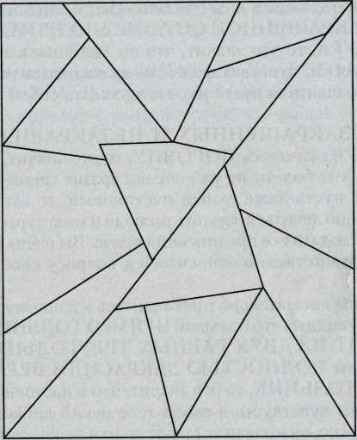

КЛЮЧ К ТЕСТУ
- Если у вас ОСТАЛАСЬ НЕЗАКРАШЕННОЙ МАЛАЯ ЧАСТЬ ВАШЕЙ КАРТИНЫ, то это говорит не о вашем плохом самочувствии, как вы могли бы предположить, а о вашей мнительности, любви к самокопанию. Вам просто нравится чувствовать себя больным и несчастным, лечиться, лежать на кровати и стонать, взывая к сочувствию своих ближних.Если НЕЗАКРАШЕННОЙ ОСТАЛАСЬ ЦЕНТРАЛЬНАЯ ФИГУРА, то это значит, что вы склонны к истерии и играете на чувствах людей, на их жалости и порядочности, шантажируете их, заставляя за собой ухаживать.
- Если ЗАКРАШЕННЫХ И НЕЗАКРАШЕННЫХ ФИГУР оказалось ПОРОВНУ, то это значит, что вы не любите болеть, но уж если вас сразит какой-нибудь недуг, пусть даже самый пустяковый, то вы будете усиленно лечиться, глотать пилюли и микстуры и строго соблюдать все предписания врача. Вы очень серьезно и ответственно относитесь к вопросу своего здоровья.
- Если вы внимательно приглядитесь к данному рисунку, то увидите, что большой ПРЯМОУГОЛЬНИК СОСТОИТ ИЗ ДВУХ РАВНЫХ ТРЕУГОЛЬНИКОВ. Если вы ПОЛНОСТЬЮ ЗАКРАСИЛИ ВЕРХНИЙ ТРЕУГОЛЬНИК, то это значит, что в настоящий момент вы чувствуете в своем теле некий дискомфорт. Возможно, он вызван усталостью или перенапряжением. В любом случае речь идет об общем состоянии вашего организма. Если же вы ПОЛНОСТЬЮ ЗАКРАСИЛИ НИЖНИЙ ТРЕУГОЛЬНИК, то это говорит о том, что болевое или неприятное ощущение строго локализовано: мозоль на ноге, рана на руке или шишка на лбу.
- Если вы ЗАКРАСИЛИ ФИГУРУ У ВЕРХНЕГО КРАЯ ПРЯМОУГОЛЬНИКА, то это говорит о том, что ваши проблемы связаны с органами речи, слуха, зрения или обоняния.
- Если вы ЗАКРАСИЛИ ЦЕНТРАЛЬНУЮ ФИГУРУ, то ваши проблемы напрямую связаны с головой. Возможно, вы страдаете мигренями или вас мучат последствия сотрясения мозга. Если же при этом вы ЗАКРАСИЛИ И ДРУГИЕ ВЕРХНИЕ ФИГУРЫ, то это означает наличие у вас психологических проблем. Видимо, вам причиняет страдание болезненная стеснительность или ваша замкнутость, неумение наладить отношения с людьми.
- ЗАКРАШЕННАЯ ФИГУРА У НИЖНЕГО КРАЯ ПРЯМОУГОЛЬНИКА говорит о проблемах в мочеполовой системе.
- Если вы закрасили ФИГУРЫ У ПРАВОГО ИЛИ ЛЕВОГО КРАЕВ, то можно предположить, что у вас не все в порядке с конечностями, что-то вас беспокоит

3. Нерациональное использование недр, проблемы земельных ресурсов

В критическом состоянии находятся земельные ресурсы республики, истощаются плодородные пахотные земли, опустыниваются пастбища. Более 69,7 млн. га земель подвержено эрозии, ежегодно тысячи гектар изымаются из сельскохозяйственного оборота. Серьезной остается проблема загрязнения воздуха, особенно в крупных промышленных центрах.
Основные виды антропогенного воздействия на почвы следующие:
1) эрозия (ветровая и водная);
2) загрязнение;
3) вторичное засоление и заболачивание;
4) опустынивание;
5) отчуждение земель для промышленного и коммунального строительства.

- Последствия деятельности Семипалатинского испытательного
ядерного полигонаи космодрома Байконур.

Семипалатинский испытательный ядерный полигон расположен на территории Восточно-Казахстанской области и включает также ряд районов Карагандинской и Павлодарской областей.
1 ядерный взрыв на Семипалатинском ядерном полигоне произошел 29 августа 1949г., а последний – 19 октября 1989г. За 40 лет существования на полигоне произошло 470 взрывов, из которых 90 были воздушными, 26 – наземными и 354 подземными. Наземные и воздушные испытания на полигоне проводились до 1963 г. За пределы полигона вышли радиоактивные облака 55 воздушных и наземных взрывов и газовая фракция 69 подземных взрывов. Именно эти 124 взрыва и обусловили радиационное загрязнение восточной части территории Казахстана.
Космодром Байконур
Негативное воздействие на окружающую среду запусков ракетно-космической техники связано с загрязнением природных объектов несгоревшими компонентами ракетного топлива.
Установлено, что в эпицентре падения содержание гептила достигает от 54500 до 100000 ПДК. В пробах воды содержатся ядовитые металлы: свинец, кадмий, превышающих ПДК.
В целях снижения негативных экологических и социально-экономических последствий ракетно-космической деятельности в районах падения отделяющихся частей ракет-носителей, на территориях которых расположены районы падения, проводятся мероприятия по обеспечению безопасности населения, проживающего в этих районах, и ведется экологическая паспортизация районов падения, 1999-2000 гг. в рамках "Плана проведения экологических обследований районов падения ракет-носителей и информирования органов исполнительной власти субъектов Российской Федерации" и Казахстана.

5. Проблемы биоразнообразия

Все изменения в воде, почве, атмосфере сразу же отражаются на всем живом мире планеты.
Причины, вызывающие сокращение видов:
- 67% - разрушение или деградация местообитания;
- 37% - переэксплуатация;
- 19% - влияние интродуцированных видов, т.е. видов, которые преднамеренно или случайно были перенесены за пределы ареала;
- 4% - потеря, сокращение или ухудшение кормовой базы;
- 3% - уничтожение с целью защиты с/х растений, домашних животных, объектов промысла;
- 2% - случайная добыча.

Количество видов животных, находящихся под угрозой и внесенных в Международную Красную книгу:
236 видов млекопитающих;
287 видов птиц;
119 видов рептилий;
36 видов амфибий.

4.Обобщение.

Задание №2
Звукооператор
«Экологическое состояние города Степногорска»
Видеофильм об экологическом состоянии города Степногорска.
Студенты должны озвучить данный фильм.

Просмотр видеофильма
Государственный Национальный природный парк «Бурабай»

5.Закрепление
Задание№3. Защита проектов.
1.гр. «Нерациональное использование и загрязнение водных ресурсов»
2.гр. «Загрязнение воздуха», «Проблемы биоразнообразия»
3гр. «Нерациональное использование недр, проблемы земельных ресурсов»
4.гр. «Последствия деятельности Семипалатинского испытательного ядерного полигона и космодрома Байконур»
Представьте что ваша группа это комиссия по защите окружающей среды. Ваша задача предпринять меры по охране вашего проекта.
Для этого вам нужно:
1. Сформулировать цель проекта
2. Оформить проект
3. Подготовиться к защите проекта
Время работы 15 минут. Время защиты проекта 3-4 минуты. Удачи!!!
6. Выводы
Интенсивное загрязнение воздуха, воды и почв, деградация животного и растительного мира, истощение природных ресурсов привели к разрушению экосистем, опустыниванию и значительным потерям биологического и ландшафтного разнообразия, росту заболеваемости и смертности населения. Следствием подобных изменений является снижение качества жизни населения и неустойчивое развитие республики.
6. Рефлексия. Подведение итогов занятия.
- С какими экологическими проблемами Республики вы ознакомились?
- Как вы считаете влияют ли эти экологические проблемы на здоровье человека? И каким образом?
- Какие бы вы приняли меры для решения экологических проблем и защиты окружающей среды?
- Будучи студентом колледжа, какую вы можете внести помощь по охране окружающей среды?
- Как вы считаете какие последствия произойдут, если человечество будет разрушать природу?

7. Домашнее задание.
1..К.А. Алишева «Экология» (У), Алматы, 2006г.
2. Подготовьте сообщение по данной теме

